对于一个未知的对象，希望通过反射获知它的所有属性。
1.拿到该对象的class。Class<?> modeClass = obj.getClass();
2.通过Field[] fields = modeClass.getDeclaredFields()获得Field，每个Field中代表的是那个对象的一个属性
3.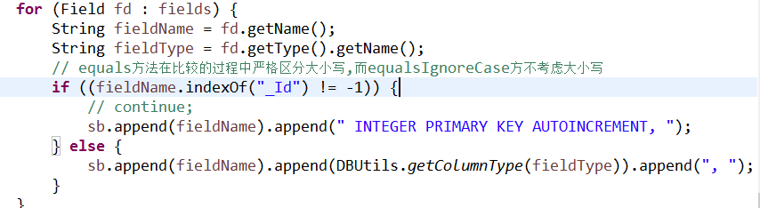
通过getname和getType可以分别获取该属性的名称和类型。
getName() 返回此 Field 对象表示的字段的名称
getType() 返回一个 Class 对象，它标识了此 Field 对象所表示字段的声明类型
get(Object obj) 返回指定对象上此 Field 表示的字段的值
例：
Student xiaoMing =new Sturdent(“xiaoMing”,23,”man”);
Field[] fields = xiaoMing.getClass().getDeclaredFields();
fields[1].getName();//输出为：age
fields[1].getType().getName();//输出为：int
fields[1].get(xiaoMing );//输出为：23
【《java基础之 反射》有进一步的讲】

